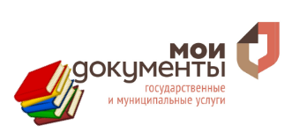Уважаемые граждане, уполномоченный МФЦ информирует, Вас о том, что в настоящее время в офисах МФЦ предоставляется порядка 224 государственных, муниципальных и региональных услуг по принципу «одного окна». Для качественного приема граждан сотрудники МФЦ должны быть обеспечены возможностью получения полной, актуальной и достоверной информацией о порядке их предоставления, исходя из уникальной жизненной ситуации каждого обратившегося в МФЦ гражданина. Для этого в офисах МФЦ будут введены «методические часы» для повышения качества приема граждан.
В целях повышения качества предоставления государственных и муниципальных услуг, во всех МФЦ республики с июня т.г. будет осуществляться порядок проведения обучения универсальных специалистов МФЦ. Каждый второй четверг текущего месяца с 8.00 до 10.00 часов универсальные специалисты МФЦ будут повышать свою квалификацию, по услугам Росреестра, Федеральной налоговой службы, Пенсионного фонда, Управления социальной защиты и др. Прием заявителей в эти дни будет вестись с 10.00. Обучение будет проводиться юристами, начальниками филиалов и ведущими менеджерами филиалов МФЦ с привлечением сотрудников органов и организаций, предоставление услуг которых организовано в МФЦ.

